UNIVERSIDAD NACIONAL DE ITAPUA

III SEMINARIO INTERNACIONAL DE LOS ESPACIOS DE FRONTERA (III GEOFRONTERA)

Integración: Cooperación y Conflictos

III SEMINÁRIO INTERNACIONAL DOS ESPAÇOS DE FRONTEIRA (III GEOFRONTEIRA)

Integração: Cooperação e Conflito

NATURALEZA Y AMBIENTE EN LA FRONTERA

NATUREZA E AMBIENTE NA FRONTEIRA

CARACTERIZAÇÃO MORFOPEDOLÓGICA DE UNIDADES DE PAISAGEM DO EXTREMO OESTE DO PARANÁ

Vanderlei Leopold Magalhães¹, vlmagalhaes@hotmail.com
Universidade Tecnológica Federal do Paraná, Medianeira

José Edézio da Cunha², edeziocunha@hotmail.com
Universidade Estadual do Oeste do Paraná, Marechal Cândido Rondon

Maria Teresa de Nóbrega³, mtnobrega@uol.com.br
Universidade Estadual de Maringá

Setembro - 2015

Resume/Resumo
A análise da cobertura pedológica, envolvendo as relações dos solos com o relevo, fornece informações substanciais para o entendimento da estrutura e dinâmica das vertentes na paisagem. Com o objetivo de comprovar a hipótese de que os sistemas pedológicos, das unidades de paisagem, denominadas: Platô de Marechal, Margarida e Porto Mendes, do município de Marechal Cândido Rondon – região Oeste do Paraná – estariam em diferentes estágios de evolução pedogenética, buscou-se, neste trabalho, compreender a dinâmica atual dos sistemas pedológicos característicos de cada uma destas unidades de paisagens. A pesquisa foi realizada empregando-se a metodologia da análise estrutural da cobertura pedológica. Para o reconhecimento da organização e funcionamento desses sistemas pedológicos, efetuaram-se sondagens e trincheiras nos principais setores topográficos das vertentes, para a caracterização macromorfológica e física dos horizontes. Estes dados, amparados por uma bibliografia apropriada, permitiram concluir que a unidade do Platô de Marechal é constituída por Latossolo Vermelho Eutroférrico no topo e por Nitossolo Vermelho Distroférrico latossólico a partir da média vertente. As unidades de Margarida e Porto Mendes, respectivamente, são constituídas pelo Nitossolo Vermelho Eutroférrico latossólico e Latossolo Vermelho Eutroférrico.

¹Doutor em Geografia pela Universidade Estadual de Maringá. Professor Adjunto da Universidade Tecnológica Federal do Paraná – UTFPR.
²Doutor em Geografia pela Universidade de São Paulo. Professor Associado dos Cursos de Graduação e Pós-Graduação em Geografia, Universidade Estadual do Oeste do Paraná - UNIOESTE.
³Doutora em Geociências pela Universidade de São Paulo. Professora do Programa de Pós-Graduação em Geografia, Universidade Estadual de Maringá - UEM.

Introdução

Para entender a dinâmica atual dos sistemas pedológicos do município de Marechal Cândido Rondon, primeiramente há a necessidade de situar as unidades de paisagem onde estes sistemas estão inseridos, em um contexto regional geomorfológico mais amplo, e procurar compreender os mecanismos que deram origem a essa compartimentação atual e, consequentemente, à sua cobertura pedológica.
Para este tipo de estudo, diversos autores, têm utilizado a metodologia da análise estrutural da cobertura pedológica (BOULET et al. 1982a,b,c), que permite o conhecimento da organização bi e tridimensional da cobertura pedológica e da sua dinâmica, sem contar que contribui de forma significativa com o fornecimento de dados e informações precisas sobre o entendimento dos sistemas pedológicos ao longo das vertentes e das suas relações com a paisagem.
Esta metodologia, proposta por Boulet et al. (1982a,b,c), parte da escolha de certo número de unidades de modelado – bacias de primeira ordem ou interflúvios elementares –, que sejam representativos da região principalmente em termos topográficos, geológicos e hidrológicos. Nestas unidades de paisagem, são efetuados estudos em topossequência assinalando as linhas de maior declividade das vertentes. As topossequências consistem na análise dos solos por trincheiras ao longo de uma vertente, em três pontos diferentes: topo, meia encosta e sopé. Além desses pontos, são intercalados vários outros, juntamente com algumas sondagens, cujo número e intervalo entre uma e outra são determinados pelas variações da cobertura pedológica.
Considerando que as hipóteses desse estudo são as de que os sistemas pedológicos, constituídos por Latossolos Vermelhos Eutroférricos e/ou Nitossolos Vermelhos Eutroférricos, das unidades de paisagem, denominadas de Platô de Marechal, Margarida e Porto Mendes, do município de Marechal Cândido Rondon, podem estar em diferentes estágios de evolução pedogenética, em razão das suas condições topográficas locais e regionais, definiu-se como objetivo desta pesquisa, pautado na metodologia da análise bidimensional da cobertura pedológica (Boulet et al., 1982a), verificar o comportamento atual desses sistemas pedológicos com a análise e interpretação de dados que envolvam a relação solo - relevo destas unidades de paisagem.

Materiais e Métodos

O município de Marechal Cândido Rondon, com área de 748 km², localiza-se no Terceiro Planalto Paranaense, eixo central da bacia sedimentar do Paraná, mais precisamente no extremo Oeste do Estado do Paraná, entre os paralelos de 24º26’ e 24º46’ latitude Sul e 53º57’ e 54º20’ longitude Oeste (Figura 1). Sobre a área do município dominam setores de três subunidades morfoesculturais: Planalto de Cascavel, Planalto de São Francisco e Planalto de Foz do Iguaçu (MINEROPAR, 2006), os quais têm limites que se aproximam das quatro grandes unidades de paisagem identificadas por Moresco (2007) no território municipal.
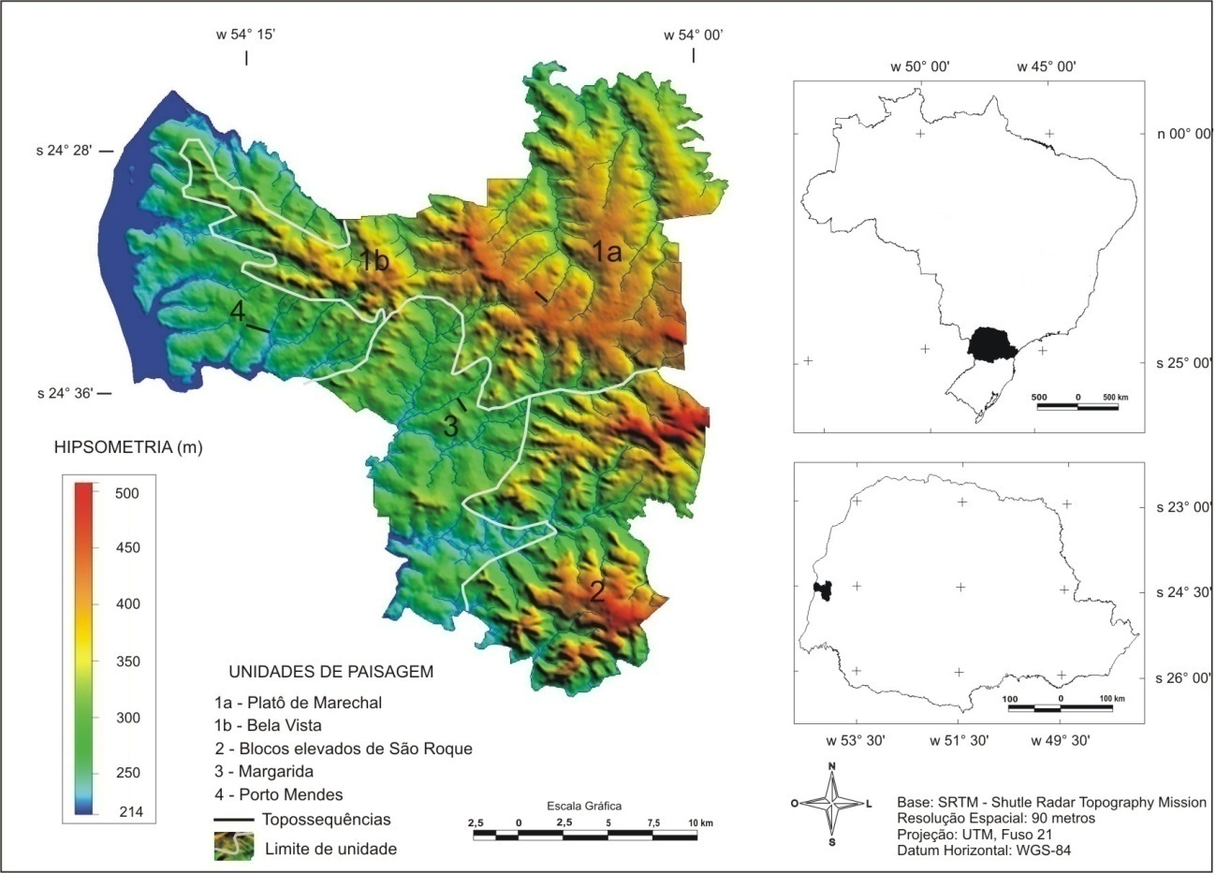
Figura 1: Localização da área com as unidades de paisagem e hipsometria do município de Marechal Cândido Rondon.

A área de estudo está submetida a um clima de tipo Cfa de zona subtropical úmida, que segundo a classificação de Köppen, é caracterizado por estações de verão e inverno bem definidas, precipitações pluviométricas distribuídas durante o ano, com média anual de 1840 mm (IAPAR, 1994) e temperaturas médias dos meses mais quentes superiores a 22 °C, e as dos meses mais frios inferiores a 18 °C, com geadas pouco frequentes (ITCF, 1987). Associada a essa condição climática, domina originalmente, na área, a Floresta Estacional Semidecidual.
Partindo de estudos anteriores que permitiram o conhecimento prévio das características geomorfológicas e pedológicas do município de Marechal Cândido Rondon (MORESCO, 2007), região Oeste do Estado do Paraná, e da delimitação deste espaço geográfico em unidades de paisagem, com ênfase nas formas de relevo, foram escolhidas para esta pesquisa, entre as quatro unidades do município, as três mais representativas em termos morfopedológicos: a topograficamente mais elevada (Platô de Marechal), onde está inserida o perímetro urbano e periurbano da cidade de Marechal Cândido Rondon, a intermediária (Margarida), onde se encontra o distrito de Margarida, e a mais rebaixada (Porto Mendes), onde está o distrito de Porto Mendes.
As técnicas e procedimentos aplicados foram:
Produção do material cartográfico: Os mapas apresentados foram desenvolvidos nos softwares de Geoprocessamento, Spring 5.1.8, Global Mapper 11®, e Envi 4.3®. Os dados vetoriais e matriciais foram transportados de um programa para o outro, buscando a melhor qualidade de representação das informações. Na base de dados do Spring, foram gerados os vetores para hidrografia e o mapa de localização do município de Marechal Cândido Rondon, que contou com a importação da base hipsométrica do Global Mapper, elaborada com imagem SRTM - Shutle Radar Topography Mission – com resolução espacial de 90 metros. O mapa hipsométrico do Oeste do Estado do Paraná, assim como o modelo 3D do município, foi desenvolvido no Global Mapper.
No software Envi, as imagens SRTM, com resolução espacial de 90 metros, foram ajustadas para 30 metros, e serviram de base para a elaboração da carta de declividade do terreno, de acordo com as classes da Embrapa (2006). Essa carta foi importada no Global Mapper e, a partir dela, foi gerado um modelo 3D para representar as declividades do município na escala 1:250.000.
Para finalização e edição dos mapas e desenhos das topossequências de solos foi utilizado o software CorelDraw® 12.
Critérios de escolha das vertentes e dos eixos topográficos: Foram selecionadas as formas de vertentes predominantes na área de cada unidade de paisagem para que assim pudessem ser compreendidas as relações dessas formas de relevo tanto em termos de distribuição dos solos como de tipo de uso e ocupação agrícola. Essa organização consiste em eixos topográficos (transectos/topossequências) os quais são capazes de evidenciar a cobertura pedológica e suas variações verticais e laterais.
Levantamento topográfico: Nesse procedimento, foi utilizado o clinômetro de bolso, o metro e a trena, como indicam Boulet et al. (1982a), na análise bidimensional da cobertura pedológica. De posse dos dados colhidos em campo, desenharam-se os perfis topográficos longitudinais.
Levantamento pedológico: Nesta etapa, também foram utilizados os pressupostos teóricos e metodológicos de Boulet et al. (1982a). Ao longo das topossequências, foram efetuadas coletas de amostras (a cada 10 cm de profundidade) com o uso do trado holandês, organizadas em pedocomparadores. Nessas amostras, foram realizadas a descrição das características de cor, textura e consistência, conforme sugestões de Lemos e Santos (2005).
A partir das sondagens, foi possível indicar a abertura das trincheiras em pontos representativos da topossequência para a descrição macromorfológica e coleta de solo nos horizontes diagnósticos.
De posse das características macromorfológicas dos solos, verificadas nas amostras das sondagens e nos perfis das trincheiras, realizou-se a representação esquemática da distribuição, vertical e lateral, dos solos existentes nas topossequências dos três compartimentos de paisagem estudados. Esta etapa permitiu o conhecimento prévio das organizações, verticais e laterais, da cobertura pedológica.
Descrição macromorfológica e coleta de amostras de solo: Na topossequência do Platô de Marechal, foram abertas duas trincheiras: topo e baixa vertente. Na topossequência de Porto Mendes também foram abertas duas trincheiras: topo e média-baixa vertente. Destaca-se que nestas duas topossequências não foram abertas trincheiras nos fundos de vales porque os mesmos estavam muitos alterados. Já na topossequência de Margarida, por conta da forma da vertente, foram abertas quatro trincheiras: topo, média, média-baixa e sopé da vertente. Nos perfis de solos dessas trincheiras, foi realizada a descrição macromorfológica dos horizontes (cor, textura, estrutura, consistência, porosidade, atividade biológica, feições pedológicas e transição entre os horizontes) de acordo com Lemos e Santos (2005) e coletadas amostras para a separação das frações granulométricas, submetidas ao método do densímetro de Bouyoucos (EMBRAPA, 1997).

Resultados e Discussões

A unidade do Platô de Marechal está localizada no setor Nordeste do município, entre as cotas altimétricas de 360 a 460 metros (Figura 1). Os esporões mais elevados mantêm o eixo SE-NO e N-S. É caracterizada por vertentes convexo-retilíneas e vales estreitos na forma de “V”, com rupturas de declives na passagem do topo para a alta vertente e acentuada declividade (8 a 20%) no terço inferior (Figura 2). Saindo do platô em direção as unidades de Margarida e Porto Mendes, as formas das vertentes variam em extensão e em declividade.
É nesta unidade de paisagem de maior densidade demográfica que está a sede do município, os distritos de Novo Três Passos e Novo Horizonte e, ainda, a vila de Bela Vista que aparece como uma subunidade (Figuras 1 e 2). A malha urbana da cidade de Marechal Cândido Rondon está situada sob um topo plano de altitudes que variam de 414 a 430 metros. Nas cotas mais baixas, estão as áreas destinadas a culturas temporárias, que servem de limite entre as áreas urbana e rural. Essas formas de relevo são esculpidas pelas sangas Andorinha, Borboleta, Araponga, Sucurá e Matilde Cuê (Sul do sítio urbano), pelo córrego Guará (Nordeste do sítio urbano), pelo lageado Bonito (Noroeste do sítio urbano) e pelo principal curso d’água que margeia a cidade, o córrego Guavirá.

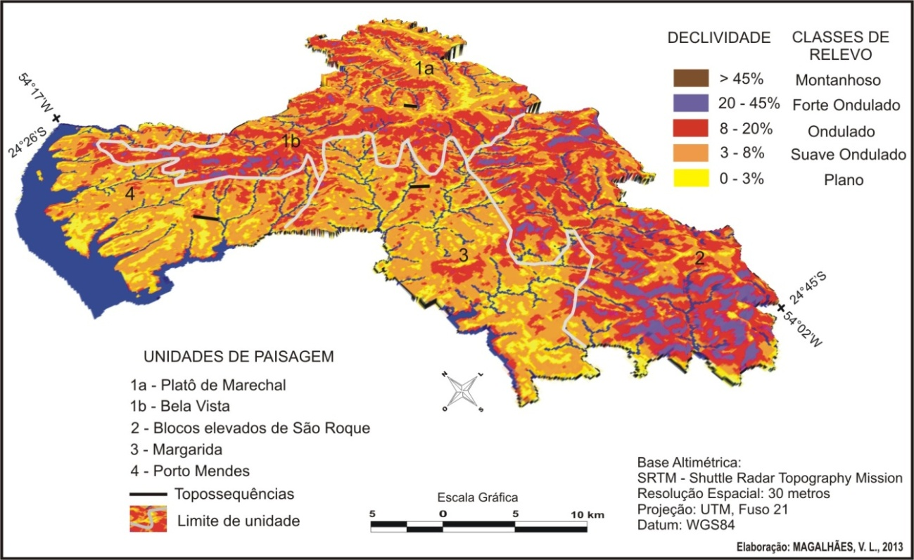Figura 2: Mapa de declividade 3D do município de Marechal Cândido Rondon.

A unidade de Margarida, localizada ao Sul da sede do município de Marechal Cândido Rondon, apresenta vales abertos com fundos planos. As vertentes são longas com formato convexo-retilíneo e ruptura côncava acentuada na base (Figura 1). Nos topos mais estreitos e arredondados dos divisores da drenagem principal, a altitude não passa de 380 metros e, ao longo dos esporões mais largos e achatados, em torno de 290 metros de altitude. Nos vales caracteristicamente abertos e de fundo chato, as altitudes variam entre 230 e 270 metros. A forma de relevo predominantemente é a suave ondulada, e destaca-se nos fundos de vale a forma plana (Figura 2).
Os cursos d’água de primeira ordem da unidade de Margarida, na sua maioria, não ultrapassam mil metros, entre a nascente e a foz. O uso do solo evidencia uma paisagem de pasto e culturas temporárias (milho, trigo, soja, mandioca). Na maioria das propriedades, conforme Magalhães (2008), também ocorre a criação de suínos, gado leiteiro e aves. Esta última tem crescido rapidamente devido ao apoio do frigorífico de aves instalado no município. Para o autor, a piscicultura foi considerada uma atividade importante na década de 1985 a 1995, mas atualmente existem poucos tanques em funcionamento; no geral, estão secos e abandonados. Conforme Magalhães et al. (2006), estas áreas de fundo de vale, utilizadas na atualidade pelas pastagens, são consideradas problemáticas ambientalmente, sobretudo no que se refere à gênese e à evolução de processos erosivos.
A unidade de Porto Mendes está localizada a Oeste da sede do município, margeando o lago de Itaipu – rio Paraná. Apresenta características semelhantes a unidade de Margarida, mas está em um nível topográfico mais baixo, com cotas altimétricas que variam de 215 metros (nas proximidades do lago) a 320 metros (em direção à sede do município) – (Figura 1). A forma de relevo plana aparece em todos os divisores de água da drenagem principal que ligam ao rio Paraná, e, em menor proporção, também aparece nos fundos de vale, os quais são mais estreitos que os de Margarida. Nos demais setores das vertentes, predomina a forma de relevo suave ondulada (Figura 2).
Essas formas do relevo modelam vertentes extensas, normalmente com topos planos que passam para formas suavemente convexo-retilíneas até próximo aos fundos de vale. Nessas vertentes, o uso do solo é destinado para as atividades agrícolas, como a soja, o milho e o plantio de fumo.

Comportamento e dinâmica dos sistemas pedológicos

A cobertura pedológica das unidades de paisagem apresenta solos texturalmente muito argilosos (> 80%) ao longo de todas as topossequências, exibindo variações de estrutura, grau de compactação e, em alguns casos, de cor - entre bruno-avermelhado-escura (2.5YR 3/4) e cor vermelho-escuro-acinzentada (10R 3/4).
A topossequência do Platô de Marechal está localizada numa das cabeceiras de drenagem dos canais que confluem com o principal curso d’água do sítio urbano, o córrego Guavirá. Esta topossequência apresenta 790 metros de extensão e 45 metros de desnível topográfico, com predomínio da forma convexa (Figura 3). Em toda a sua extensão, a vertente é ocupada por culturas temporárias.

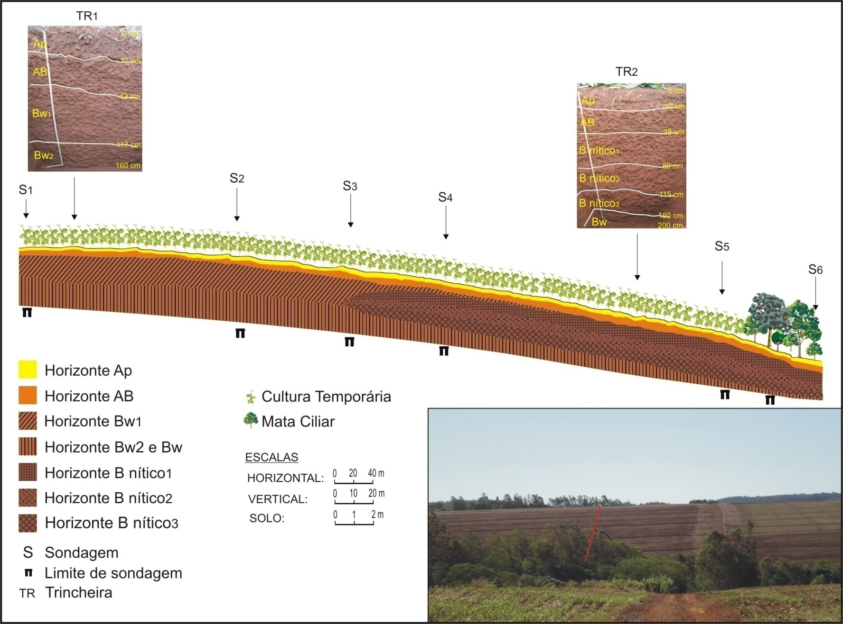
Figura 3: Topossequência de solos da unidade de paisagem do Platô de Marechal.

Com base na variação das características morfológicas, foram identificados e delimitados os diferentes horizontes que compõem a cobertura pedológica. Como mostra a figura 3, a topossequência apresenta dois conjuntos distintos de horizontes. O primeiro, com 320 metros de extensão e que se estende do topo até a média vertente (sondagens 1 a 3 e trincheira 1), é constituído por quatro horizontes (Ap, AB, Bw1 e Bw2). O segundo, de 470 metros de extensão, que se estende da média vertente até o fundo do vale (sondagens 3 a 6 e trincheira 2), é constituído por seis horizontes (Ap, AB, B nítico e Bw).
A topossequência de solos de Margarida, com 800 metros de extensão e 60 metros de desnível, tem horizontes diagnósticos que indicam um único conjunto pedológico predominante. Apresenta uma forma geral convexo-retilínea, de fraca declividade, com uma ruptura côncava no sopé, quando se relaciona com o fundo chato do vale. A regularidade da topossequência é quebrada pela ocorrência da estrada que corta transversalmente a propriedade na média-baixa vertente (Figura 4). O sistema pedológico está organizado pelos horizontes Ap, AB, B nítico e Bw.

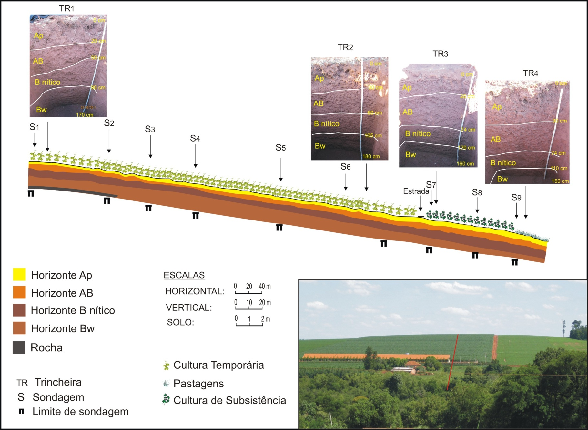
Figura 4: Topossequência de solos da unidade de paisagem de Margarida.

Na unidade de Porto Mendes, a vertente tem 820 metros de extensão e 50 metros de desnível, marcada praticamente em todo o conjunto por uma forma suavemente convexa e um fundo de vale plano (Figura 5). Nesta topossequência, foram abertas trincheiras no topo e na média-baixa vertente, ambas em área de culturas temporárias. No fundo de vale não foram desenvolvidos estudos de reconhecimento da cobertura pedológica por ser uma área de pastagem, totalmente alterada pela instalação de açudes. Na topossequência, foram diagnosticados os horizontes pedológicos Ap, AB, Bw1 e Bw2.
Com base na variação dessas características morfológicas, os diferentes horizontes de solos identificados, permitem indicar que a cobertura pedológica das unidades do Platô, de Margarida e Porto Mendes são compostas por diferentes sistemas pedológicos.
O Platô de Marechal apresenta um sistema pedológico organizado no setor de topo por horizontes de solos que correspondem ao Latossolo Vermelho Eutróférrico e lateralmente, a partir da média vertente, transiciona para horizontes de solos que correspondem ao Nitossolo Vermelho Distroférrico latossólico. Considerando que a sua rocha de origem é o basalto e que gera solos com alto teor em óxidos de ferro (> 18%), é possível distingui-lo com o atributo férrico, como foi realizado por Bhering et al. (2007), quando da atualização do Mapa de Solos do Estado do Paraná.
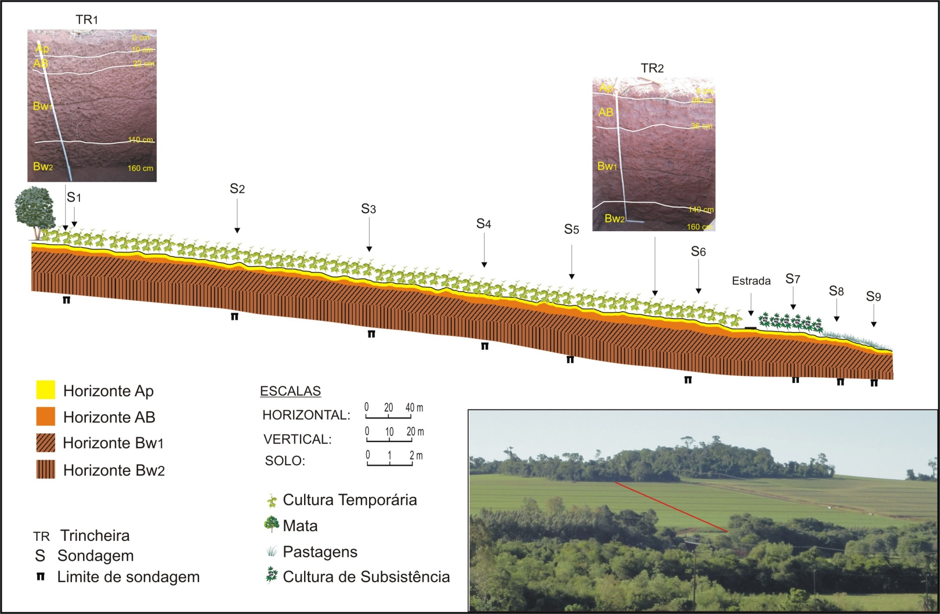
Figura 5: Topossequência de solos da unidade de paisagem de Porto Mendes.

Já a cobertura pedológica de Margarida é representada por um sistema pedológico constituído pelo Nitossolo Vermelho Eutroférrico latossólico. Por sua vez, diante das características dos solos da unidade de Porto Mendes, a cobertura pedológica é representada pelo sistema pedológico Latossolo Vermelho Eutroférrico em toda a extensão da vertente de forma suavemente convexa.

Conclusões

O reconhecimento dessas unidades de paisagem e a sua posição em relação aos compartimentos geomorfológicos em escala regional, amparados pelos documentos cartográficos e pelas análises de campo e laboratório, permitiram a compreensão das formas de vertentes e suas respectivas coberturas pedológicas.
Como reflexo dessa organização regional, o relevo das unidades de paisagem do município de Marechal Cândido Rondon, em sua maior extensão, apresenta-se como ondulado, embora ocorram escarpas nas encostas mais elevadas, como é o caso da unidade de São Roque, e na transição entre o Platô de Marechal e Porto Mendes. As formas de relevo, denominadas planas e suave onduladas, são mais representativas nas unidades de Margarida e de Porto Mendes. Em síntese, as coberturas pedológicas destas unidades de paisagem caracterizam-se por um sistema pedológico Latossólico e Nitossólico no Platô, Nitossólico em Margarida, e Latossólico em Porto Mendes.

REFERÊNCIAS BIBLIOGRÁFICAS

BHERING, S. B.; SANTOS, H. G.; MANZATTO, C. V.; BOGNOLA, I.; FASOLO; CARVALHO, A. P.; POTTER, O.; AGLIO, M. L. D.; SILVA, J. S.; CHAFFIN, C. E.; CARVALHO JUNIOR, W.. Mapa de solos do Estado do Paraná: escala 1:250.000. Rio de Janeiro: Embrapa Solos, 2007. Disponível em: <http://www.cnps.embrapa.br/ publicacoes/>. Acesso em: 17 jul. 2012.

BOULET, R.; HUMBEL, F. X.; LUCAS, Y. Analyse estructurale et cartographie en pedologie. I – Prise en compte l’organisation bidimensionalle de la couberture pédologique: les étude de toposéquenses et leurs principaux apport à la connaissance des sols. Cah. ORSTOM. Paris, França. Série Pédologie. v. XIX, n. 4, 1982a, p. 309-322.

BOULET, R.; CHAUVEL, A.; HUMBEL, F. X.; LUCAS, Y. Analyse estructurale et cartographie en pedologie. II – Une méthode d’analyse prenant en compte l’organisation tridimensionnelle des ouvertures pédologiques. Cah. ORSTOM. Paris, França. Série Pédologie. v. XIX, n. 4, 1982b, p. 323-340.

BOULET, R.; CHAUVEL, A.; HUMBEL, F. X.; LUCAS, Y. Analyse estructurale et cartographie en pedologie. III – Passage de la phase analytique à une cartographie générale synthetique. Cah. ORSTOM. Paris, França. Série Pédologie. v. XIX, n. 4, 1982c, p. 341-352.

EMBRAPA (Empresa Brasileira de Pesquisa Agropecuária). Sistema Brasileiro de Classificação de Solos. Brasília: Centro Nacional de Pesquisa de Solos/Serviço de Produção e Informação, 2006.

EMBRAPA (Empresa Brasileira de Pesquisa Agropecuária). Manual de métodos de análise de solo. Rio de Janeiro: CNPS, 1997.

IAPAR (Fundação Instituto Agronômico do Paraná). Cartas Climáticas Básicas do Estado do Paraná. Curitiba, 1994.

ITCF (Instituto de Terras, Cartografia e Florestas). Atlas do Estado do Paraná. Curitiba: ITCF/IOC, 1987.

LEMOS, R. C.; SANTOS, R. D. Manual de descrição e coleta do solo no campo. 5.ed. SBCS. Campinas: Centro Nacional de Pesquisa de Solos, 2005.

MAGALHÃES, V. L. Os sistemas pedológicos e paisagem na bacia da sanga clara, município de Marechal Cândido Rondon. 93f. 2008. Dissertação de Mestrado em Geografia - DGE/PGE/UEM, Maringá- PR.

MAGALHÃES, V. L; CUNHA, J. E. ; BRAND, E. P. Degradação ambiental no fundo de vale da sanga Creoula, distrito de Margarida, oeste do estado do Paraná, Brasil. In: IV SEMINÁRIO LATINOAMERICANO DE GEOGRAFIA FÍSICA. Anais... Maringá – PR, 2006, p.1 – 10.

MINEROPAR (Minerais do Paraná S.A) - Atlas Geomorfológico do Estado do Paraná. Escala base 1:250.000. MINEROPAR: Curitiba, 2006. Disponível em <http://www.mineropar.pr.gov.br>. Acesso em: 18 mar 2012.

MORESCO, M. D. Estudo de paisagem no município de Marechal Cândido Rondon–PR. 137f. 2007. Dissertação de Mestrado em Geografia - DGE/PGE/UEM. Maringá- PR.

